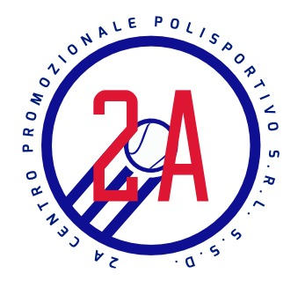Convocazioni Squadre
Campionato: Coppa Italia Maschile
VS: Pol il 45
Incontro: IN casa
Il giorno Domenica 11 Febbraio ritrovo alle ore 14,15 c/o Polisportiva 2A
Giocatori:
Lombardo Mattia
Pagnin Matteo
Ferroni Tommaso
Catalano Alessandro

